Station 1: Magnetisierbare Stoffe
Nicht alle Stoffe werden von einem Magneten angezogen – d.h. sind magnetisierbar.

Nicht magnetisierbare Stoffe | Magnetisierbare Stoffe
Trotzdem werden einige Münzen vom Magneten angezogen, obwohl sie aus _______________ sind.
Das bedeutet …

Station 2: Stärke der magnetischen Wirkung
Zeichnet Eure Messwerte in das Diagramm ein.
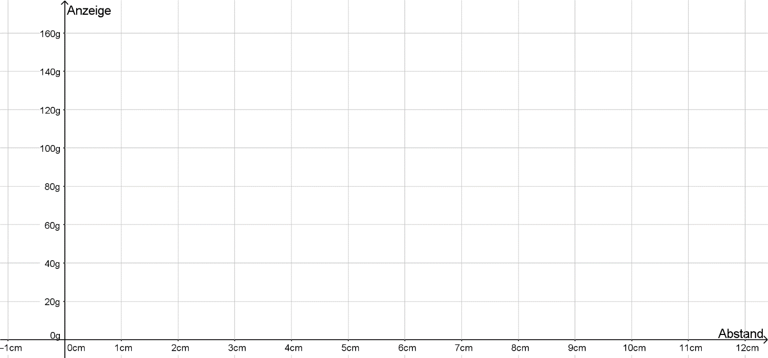
Die Stärke der magnetischen Wirkung kann man verdoppeln, indem man …

Station 4: Kommen Magnete überall durch
Beschreibung Deines Versuchs:

Ergebnis:

Station 7: Magnetisieren und Entmagnetisieren
Wenn man mit einem Magneten über einen Eisennagel streicht wird der Nagel auch zu einem Magneten, der seine magnetische Wirkung auch behält, wenn man den anderen Magneten wegnimmt.
Es gibt aber mehrere Möglichkeiten, den Eisennagel wieder „unmagnetisch“ zu machen:

Station 8: Der zerbrochene Magnet
Ergebnis Deiner Versuche: Wenn man einen Magneten in der Mitte durchbricht …

Station 9: Namensgebung der Pole
Wenn ein Magnet sich frei drehen kann, dann zeigt einer seiner Pole nach einiger Zeit immer in Richtung . Dieser Pol wird des Magneten genannt. Der Magnet richtet sich deshalb so aus, weil die Erde

Ausnutzen tut man diesen Effekt bei , die eigentlich nur aus einem kleinen drehbaren Magneten bestehen.

Stationen 11: Der Kompass als Anzeigeinstrument
Bringt man in die Nähe eines Kompasses einen anderen Magneten …

Ein Kompass ist selbst ein kleiner Magnet. Wenn man zwei Kompasse nahe zusammenbringt, …

Stellt man zwei Magnete in die Nähe eines Kompasses, so ...

Skizze:

Bei dem Plastikmodell mit ganz vielen Kompassnadeln zeigen ohne Magneten nicht alle Nadeln nach Norden, weil ……

Station 13: elektrischer Strom als Anzeigeinstrument 1
Wenn man einen Magneten in die Nähe einer Spule bringt, durch die Strom fließt, …

Wenn man den Magneten umdreht …

